翼城县飞翔铸管有限公司
职业病危害因素定期检测报告
1、用人单位名称、地址及联系人
企业名称 | 翼城县飞翔铸管有限公司
单位地址 | 山西省翼城县唐兴镇上高村
职业卫生负责人 | 李波 | 联系方式 | 13934015335
2、技术服务项目组人员名单
项目负责人 | 刘云波
行业技术人员 | 王 浩
卫生工程人员 | 张子朝
公共卫生人员 | 韩凌凌
检测负责人 | 刘云波
检测人员 | 刘云波、李建强、张杰、刘洋、李剑、林伟强、李晓乐、王锟、宁文伟、王浩、乔通、杨圣宇、单一帆、武泽皓
检验负责人 | 师淑芳
检验人员 | 王浴静、张钟栗
报告书审核人 | 王高田
报告书签发人 | 李彦
- 现场调查、现场采样、现场检测的专业技术人员名单、时间，用人单位陪同 人
现场调查时间 | 2025.6.28-7.2
现场调查人员 | 刘洋、乔通、李晓乐、王锟、宁文伟、王浩、杨圣宇、单一帆、李剑、林伟强、武泽皓、蔡岗岗
现场采样、测量时间 | 2025.7.11-14
现场采样、测量人员 | 刘云波、李建强、张杰、刘洋、李剑、林伟强、李晓乐、王锟、宁文伟、王浩、乔通、杨圣宇、单一帆、武泽皓
用人单位陪同人 | 李波
检测类型 | 定期检测
报告日期 | 2025.8.27
- 证明现场调查、现场采样、现场检测的图像影像

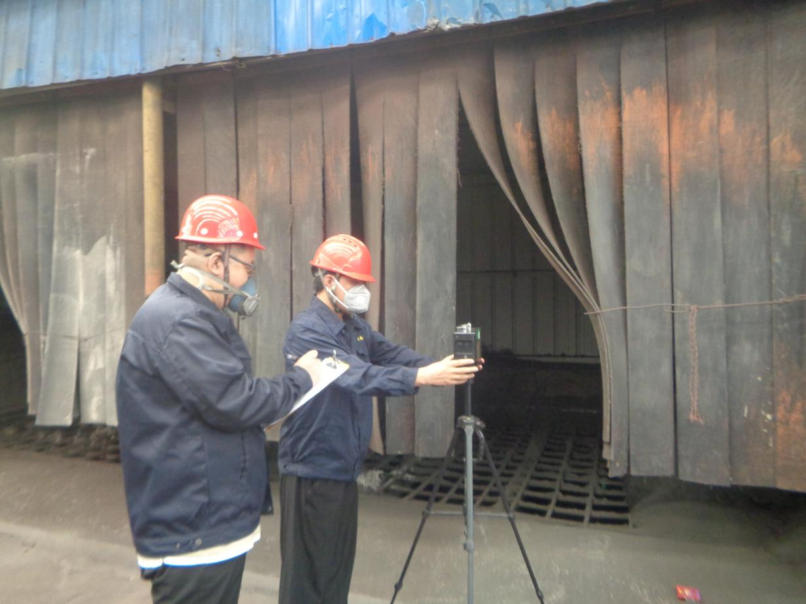

采样影像
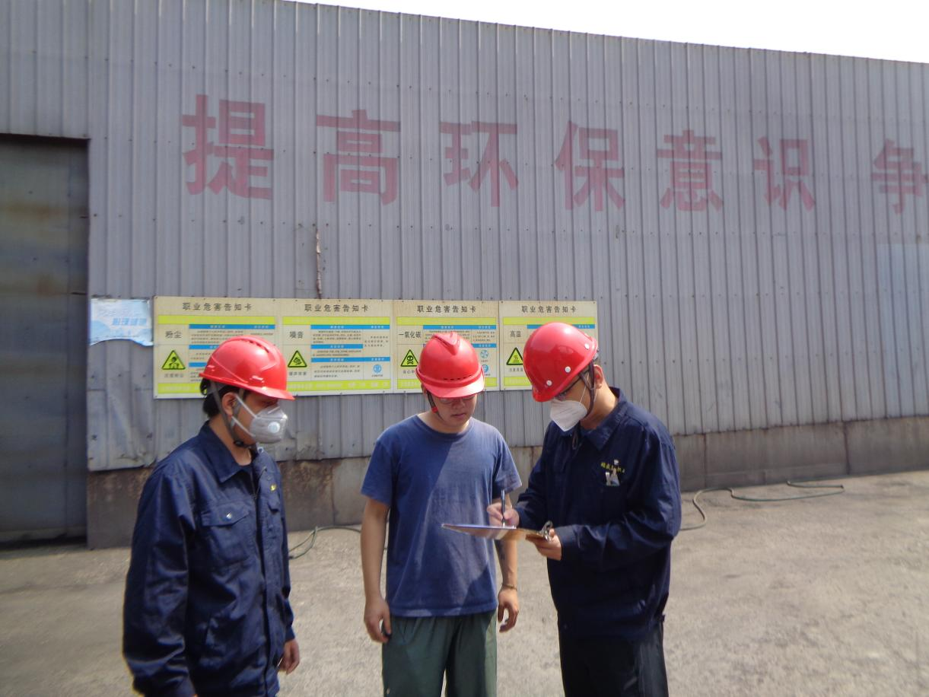

调查影像

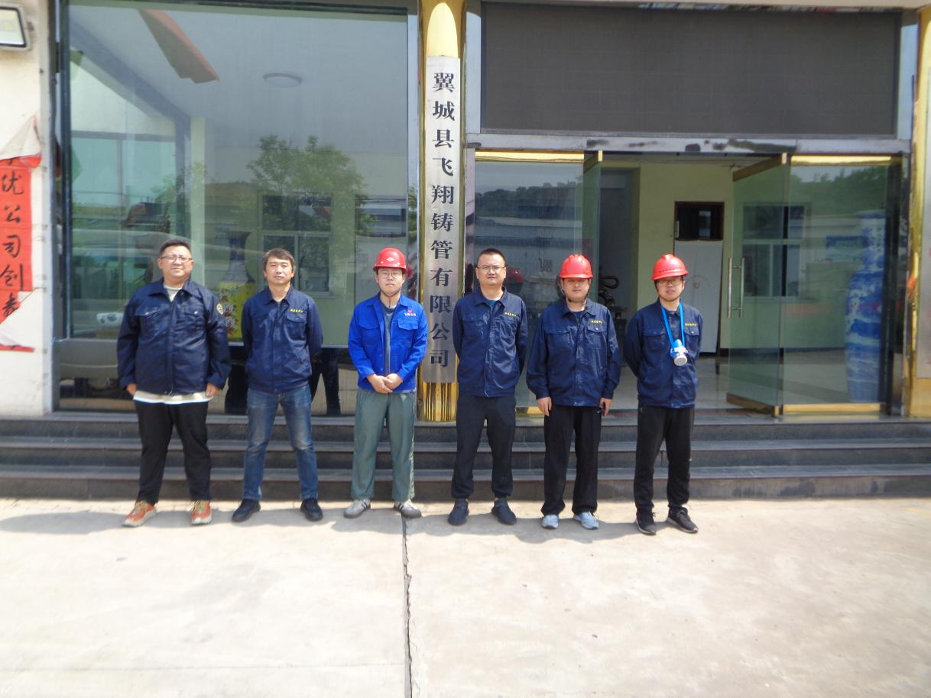

标志性建筑影像

